Siemens Healthcare
Hledej produkt... hledatj
Úvod
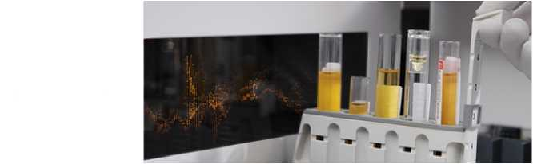

Acidobazická analýza | Objednávka: #13783
COVID-19
Hematologie | Datum vytvoření:
 | Datum modifikace:
Hemostáza | Stav:
Imunochemická analýza | Jméno:
Infekční sérologie | Příjmení:
Integrované systémy | Email:
Klinická biochemie | Telefon:

Vaše číslo objednávky:
Mikrobiologie
Poznámka:
Močová analýza
Molekulární biologie | Fakturační adresa
Plazma proteiny | Doručovací adresa
POCT
Toxikologie | Položky

4.10.2023 13:07  4.10.2023 13:11 | Přihlášen: Nemocnice Nové Město na Moravě, p.o.  Odhlásit Účet
Přijata | Košík
XXXXX | je prázdný
XXXX | Doporučené odkazy
+420 566 801 502 | Siemens Healthcare
48/2023 OKLT-HTO | Document Library  Vzdělávání  Partnerské weby  Kontakt

Průvodce e-shopem
GDPR informace

Kat. číslo | SMN číslo | Název | Balení | Množství
064-1481-0 | 10488059 | Cuvettes  SUC-400A | 3000 | 1
B4234-25 | 10445724 | Owrens  Veronal  Buffer | 10x15 | 2
OPFH035 | 10446014 | INNOVANCE  Antithrombin | 4x25 | 5
OPOE035 | 10873449 | INNOVANCE Heparin  LMW Control  1 | 5x1 | 5
OQGS355 | 10446067 | Pathromtin  SL | 20x5 | 6
ORHO375 | 10446232 | Calcium  Chloride  Solution | 10x15 | 2
Zpět

siemens.com Global Website © Siemens, s.r.o., 2013 All Rights Rese^ed Česká republika Ochrana osobních údajů Podmínky užívání Digital ID

Celková cena vč. DPH 88 535,46
Celková cena bez DPH 73 169,80

